# 登录

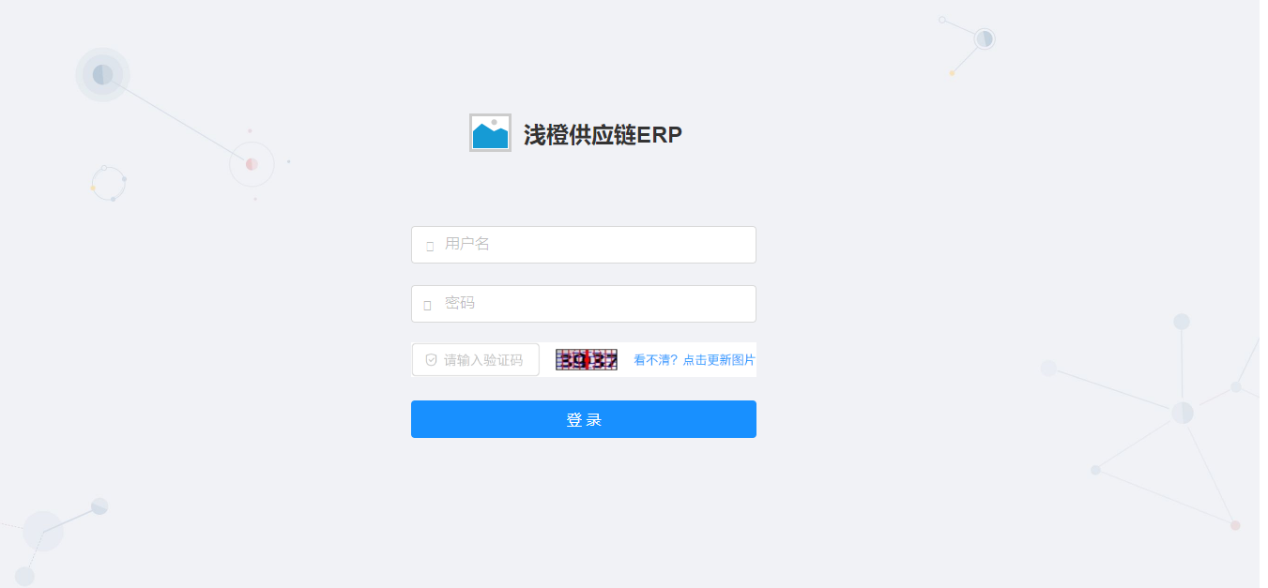

## 接口逻辑

1. 判断验证码；
2. Session的处理

3. 根据输入的用户名和密码验证用户信息，若不成功，提示错误信息，清空密码；

4. 书写登录帮助类LoginHelper，设置用户Context（角色、环境、场景和其它详细）；

5. 退出时session失效；